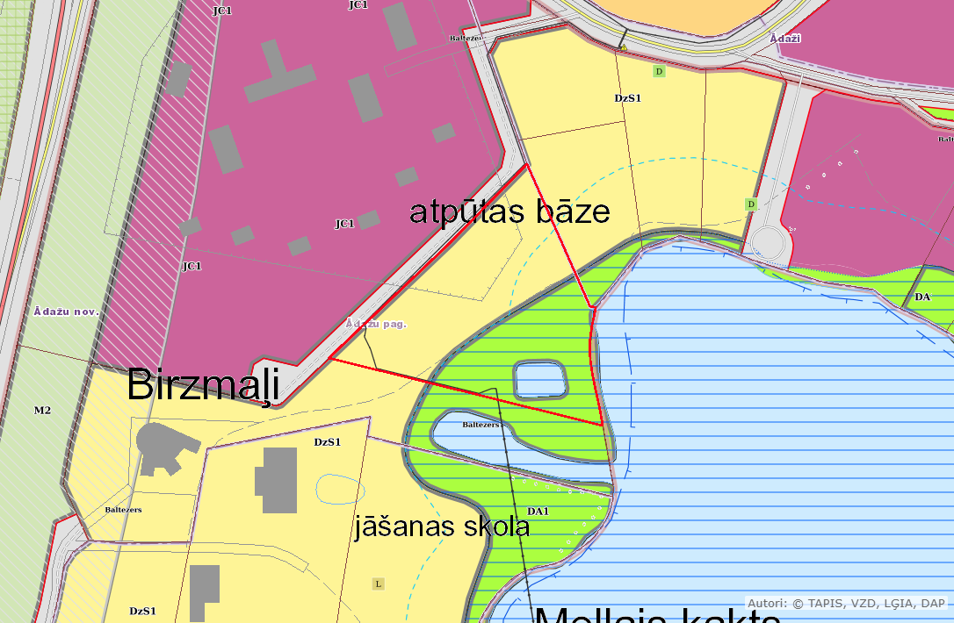

Attēls 1 – Zemesgabala novietojums TIAN

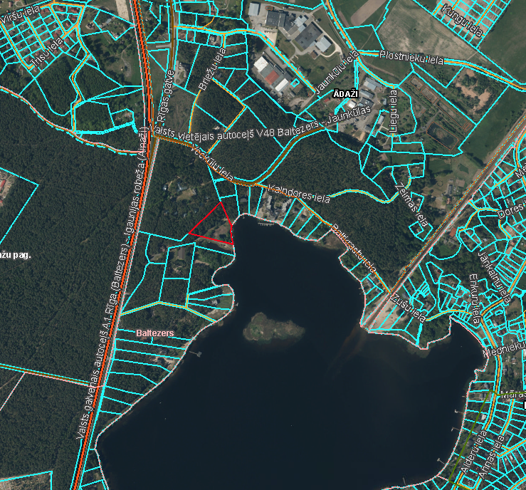

Attēls 2 – Zemesgabala novietojums kadastrā